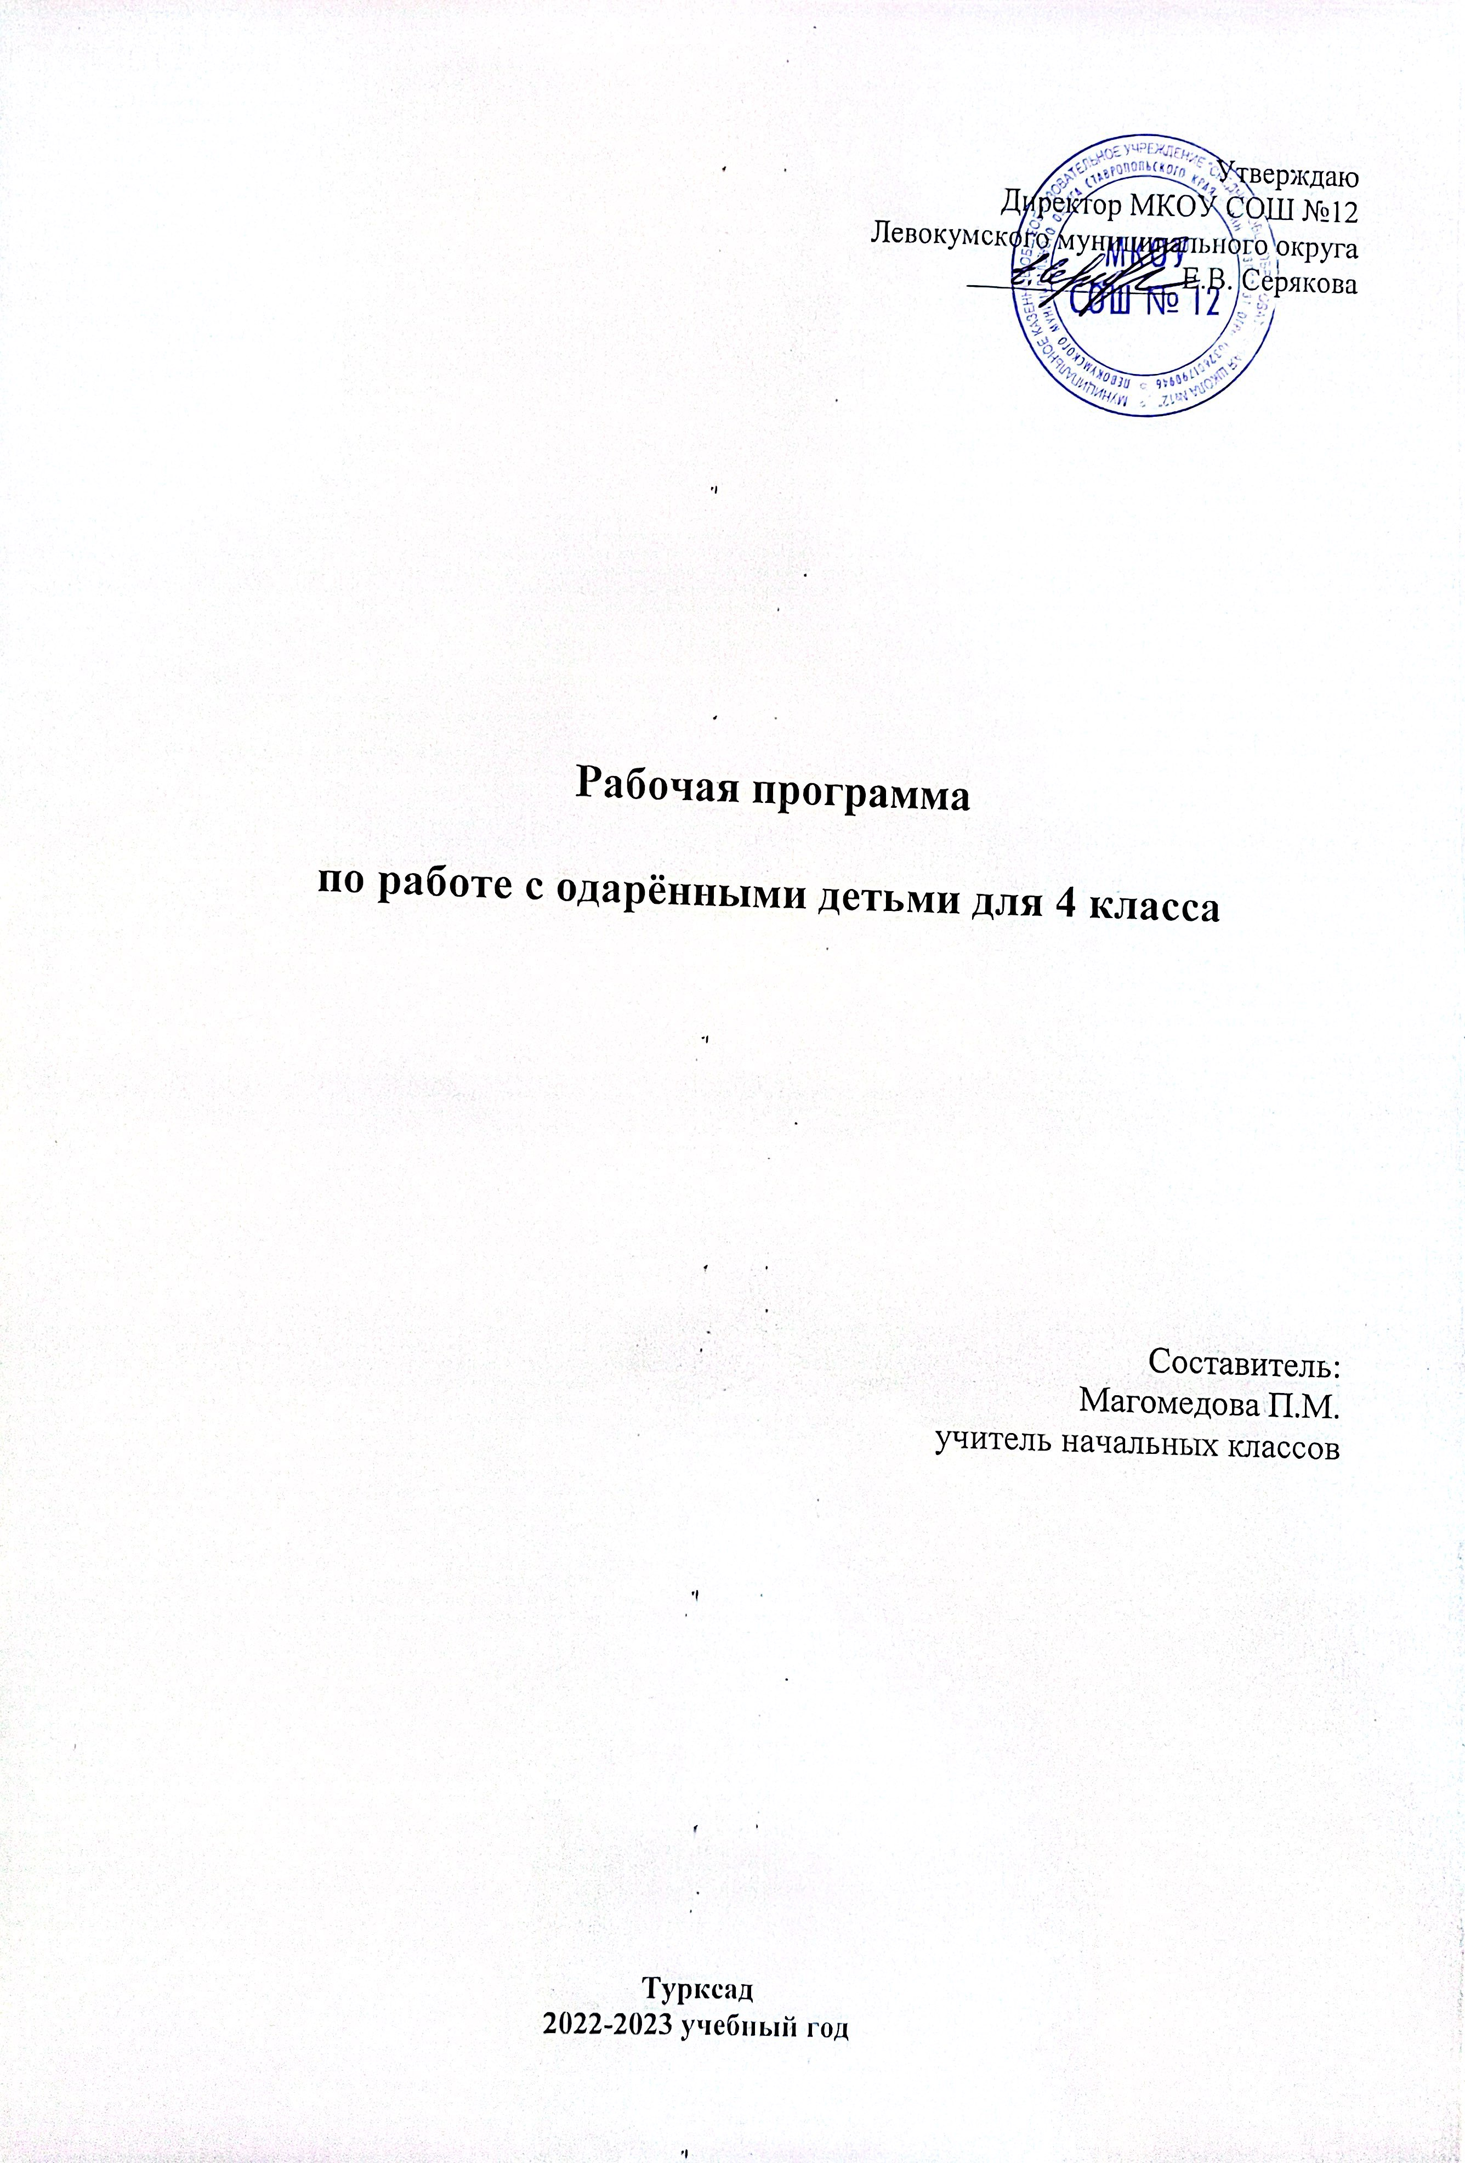

Актуальность программы по работе с одарёнными детьми.
В свете Концепции модернизации остро встает вопрос поиска путей повышения социально-экономического потенциала общества. Это возможно в случае роста интеллектуального уровня людей, которые в дальнейшем станут носителями ведущих идей общественного процесса.
Образовательные учреждения предоставляют учащимся возможность широкого выбора спектра занятий, направленных на развитие школьника (экскурсии, кружки, секции, круглые столы, конференции, диспуты, КВНы, олимпиады, школьные научные общества, соревнования, исследования и пр.)
Главные принципы реализации программы.
- Непрерывность и систематичности школьного и внешкольного образования и воспитания. Овладение знаниями и информацией привычно ассоциируется с обучением.
- Гуманизм в межличностных отношениях.
- Научность и интегративность.
- Индивидуализация и дифференциация процесса образования и воспитания.
- Применение принципов развивающего обучения.
- Интеграция интеллектуального, морального, эстетического и физического развития.

Основные направления и содержание деятельности.
На занятиях предполагается не только знакомство с новыми способами решения задач, но и создание условий для стимулирования творческого мышления. Для выполнения поставленных учебно-воспитательных задач в соответствии с методологическими позициями, на занятиях будут использованы следующие виды упражнений и заданий:
- интеллектуальные разминки с целью быстрого включения учащихся в работу и развития психических механизмов,
- задания с отсроченным вопросом,
- интегративные задания, позволяющие в короткий срок выявить интересы учащихся; - задания, направленные на развитие психических механизмов (памяти, внимания, воображения, наблюдательности);
- решение частично-поисковых задач разного уровня,
- творческие задачи.
Задания разминки идут в достаточно высоком темпе, на каждый ответ дается 2-3 секунды. В них чередуются вопросы из разных областей знаний (математика, русский, история, география и т.д.). Такая работа придает дух соревнования, концентрирует внимание, развивает умение быстро переключаться с одного вида деятельности на другой. Сущность заданий с отсроченным вопросом заключается в том, что условие задания как бы изначально ориентирует ученика уже на привычный для него ход решения, который в итоге оказывается ошибочным. Частично-поисковая задача содержит такой вид задания, в процессе выполнения которого учащиеся, как правило, самостоятельно или при незначительной помощи учителя открывают новые для себя знания и способы их добывания.

Направления деятельности:
- организация и проведение как групповых занятий, так и индивидуальной работы с одаренными детьми;
- подготовка учащихся к олимпиадам, конкурсам, викторинам школьного, городского уровня;
- проведение массовых мероприятий внутри объединения;
- обобщение и систематизация материалов и результатов работы с одаренными детьми.

Условия успешной работы с одаренными учащимися.
Осознание важности этой работы каждым членом коллектива и усиление в связи с этим внимания к проблеме формирования положительной мотивации к учению. Создание и постоянное совершенствование методической системы работы с одаренными детьми. Признание коллективом педагогов и руководством школы того, что реализация системы работы с одаренными детьми является одним из приоритетных направлений работы УО.

Формы работы с одаренными учащимися:
- объединения дополнительного образования;
- групповые занятия с сильными учащимися класса;
- факультативы;
- кружки по интересам;
- конкурсы и конференции;
-интеллектуальный марафон;
- участие в олимпиадах;
- работа по индивидуальным планам;
- научно-исследовательские конференции.

Методическая работа педагога:
- заниматься самообразованием;
- повышать профессиональное мастерство;
- посещать занятия других педагогов;
- участвовать в педагогических чтениях, семинарах, педсоветах, конференциях, заседаниях МО педагогов дополнительного образования;
- проводить открытые занятия;
- подбирать материалы и задания к проведению школьных олимпиад;
- проводить занимательно-познавательные мероприятия с учащимися объединения.

Работа с родителями.
Проведение просветительской работы среди родителей через лектории, родительские собрания, педагогический всеобуч родителей. Привлечение родителей к организации и проведению внеклассных мероприятий.
- Лекция “Расширение кругозора школьников посредством чтения научно-познавательной литературы”.
- Лекция “Развитие интеллектуальных способностей ребенка”.
- Интеллектуальный марафон.
- Лекция “Развитие личности ребенка”.

Отличительные особенности одаренных детей
1.Имеют более высокие по сравнению с большинством остальных сверстников интеллектуальные способности, восприимчивость к умению, творческие возможности и проявления.
2.Имеют доминирующую, активную, не насыщаемую познавательную потребность.
3.Испытывают радость от умственного труда.

Категории одаренных детей
1.Дети с необыкновенно высоким общим уровнем умственного развития при прочих равных условиях.
2.Дети с признаками специальной умственной одаренности - одаренности в определенной области науки, искусства.
3.Учащиеся, не достигающие по каким - либо причинам успехов в учении, но обладающие яркой познавательной активностью, оригинальностью психического склада, незаурядными умственными резервами.
Принципы работы с одаренными детьми
1.Принцип дифференциации и индивидуализации обучения (высшим уровнем реализации которых является разработка индивидуальной программы развития одаренного ребенка).
2.Принцип максимального разнообразия предоставляемых возможностей.
3.Принцип обеспечения свободы выбора учащимися дополнительных образовательных услуг.
4.Принцип возрастания роли внеурочной деятельности одаренных детей через кружки, секции, факультативы, клубы по интересам, работу в НОУ.
5.Принцип усиления внимания к проблеме межпредметных связей в индивидуальной работе с учащимися.
6.Принцип создания условий для совместной работы учащихся при минимальной роли учителя.

Цели и задачи работы с одаренными детьми.
1. Выявление одарённых детей.
2. Создание условий для оптимального развития одаренных детей.
Задачи:
- знакомство учителя с приемами целенаправленного педагогического наблюдения, диагностики;
- проведение различных внеурочных конкурсов, интеллектуальных игр, олимпиад, позволяющих учащимся проявить свои возможности;
- предоставление возможности совершенствовать способности в совместной деятельности со сверстниками, научным руководителем через самостоятельную работу.

Стратегия работы с одаренными детьми
Успешность работы с одаренными детьми во многом зависит от того, как организована работа с этой категорией учащихся в начальной школе. При выявлении одаренных детей учитываются их успехи в какой- либо деятельности: учебной, художественной, физической и др. Этот этап (1-4 год обучения) характеризуется тем, что дети охотно осваивают навыковое содержание учения под руководством учителя и самостоятельно. На этом этапе очень важно организовать урочную и внеурочную деятельность как единый процесс, направленный на развитие творческих, познавательных способностей учащихся, предложить такое количество дополнительных образовательных услуг, где бы каждый ученик мог реализовать свои эмоциональные, физические потребности. Урочная и внеурочная деятельность должна строиться таким образом, чтобы учащийся мог проявить свои возможности в самых разных сферах деятельности. Это важно как источник приобретения новых знаний и нового опыта, и должно служить основой для трансформации этих знаний в другие сферы деятельности в классах. Важным фактором, влияющим на развитие одарённых учащихся и на выявление скрытой одарённости и способностей, является система внеклассной воспитательной работы в школе.

Условия успешной работы с одаренными учащимися.
Осознание важности этой работы каждым членом коллектива и усиление в связи этим внимания к проблеме формирования положительной мотивации к учению. Создание и постоянное совершенство методической системы работы с одаренными детьми.
Учитель должен быть:
- увлечен своим делом;
- способным к экспериментальной, научной и творческой деятельности;
- профессионально грамотным;
- интеллектуальным, нравственным и эрудированным;
- проводником передовых педагогических технологий;
- психологом, воспитателем и умелым организатором учебно-воспитательного процесса;
- знатоком во всех областях человеческой жизни.
Портрет выпускника школы.
- Любознательный, интересующийся, активно познающий мир.
- Умеющий учиться, способный к организации собственной деятельности.
- Уважающий и принимающий ценности семьи и общества, историю и культур каждого народа.
- Доброжелательный, умеющий слушать и слышать партнера, уважающий свое и чужое мнение.
- Готовый самостоятельно действовать и отвечать за свои поступки.

Список одаренных детей 4 класса:

Багомедов Ислам
Рамазанов Малик
Петренко Мария
Тасаев Ислам

ТЕМАТИЧЕСКОЕ ПЛАНИРОВАНИЕ

№ | Раздел программы | Количество часов
1 | Русский язык | 9
2 | Математика | 12
3 | Литературное чтение | 6
4 | Окружающий мир | 7

Тематическое планирование
занятий с одарёнными учащимися - 34 часа (1час в неделю)

№ | Учебный предмет | Тема занятия | Количество часов | Дата проведения
1 | Русский язык | Трудные случаи русского языка, олимпиадные задания | 1
2  3 | Математика | Задания для подготовки к предметной олимпиаде по математике | 2
4 | Литературное чтение | Интеллектуальная игра «Внимательный читатель» | 1
5 | Окружающий мир | Задания для предметной олимпиады по разделу «Фразеология» | 1
6 | Русский язык | Задания для предметной олимпиады по разделу «Фразеология» | 1
7 | Математика | Задания на анализ и синтез. | 1
8 | Литературное чтение | Задания для подготовки к предметной олимпиаде по литературному чтению | 1
9 | Окружающий мир | Задания для предметной олимпиады по окружающему миру | 1
10 | Русский язык | Трудные случаи русского языка, олимпиадные задания | 1
11  12 | Математика | Решение логических задач. | 2
13 | Литературное чтение | Сочиняем сказку о берёзке | 1
14 | Окружающий мир | Задания для предметной олимпиады по окружающему миру | 1
15 | Русский язык | Задания для предметной олимпиады по разделу «Фонетика. Графика» | 1
16  17 | Математика | Числовые головоломки. | 2
18 | Литературное чтение | Предметная олимпиада по литературному чтению | 1
19 | Окружающий мир | Предметная олимпиада по окружающему миру | 1
20  21 | Русский язык | Задания для предметной олимпиады по разделу «Орфография» | 2
22 | Математика | Предметная олимпиада по математике | 1
23 | Русский язык | Предметная олимпиада по русскому языку | 1
24 | Окружающий мир | Интеллектуальная игра «Зелёная олимпиада» | 1
25 | Русский язык | Задания для предметной олимпиады по разделу «Синтаксис. Пунктуация» | 1
26 | Математика | Занимательные головоломки | 1
27 | Литературное чтение | Литературная викторина «Волшебный мир» | 1
28 | Окружающий мир | Работа над проектом «Русская берёзка» | 1
29 | Русский язык | Задания для предметной олимпиады по разделу «Морфология» | 1
30  31 | Математика | Логически – поисковые задания. | 2
32 | Литературное чтение | Интеллектуальная игра «В мире литературы» | 1
33 | Русский язык | Задания для предметной олимпиады по разделу «Состав слова. Словообразование» | 1
34 | Окружающий мир | Викторина «В мире растений и животных» | 1

